Ұзақ мерзімді жоспардың тарауы: |  |  | Мектеп: Ж.Қалдығараев атындығы орта мектеп
Күні: |  |  | Мұғалімнің аты-жөні: Абдуллаева М
Сынып: 8 |  |  | Қатысқандар: |  |  | Қатыспағандар:
Сабақтың тақырыбы |  | Өсімдік ұлпаларының әртүрлілігі: түзуші, жабын, негізгі, өткізгіш, механикалық, бөліп шығарушы ұлпа. Жануар ұлпаларының әртүрлілігі: эпителий, дәнекер, бұлшықет, жүйке.
Осы сабақта қол жеткізілетін оқу мақсаттары |  | 8.4.2.1 өсімдік пен жануар ұлпаларын жіктеу туралы түсінік беру
Сабақтың  мақсаты |  | Барлық оқушылар:  -өсімдік мен жануар ұлпасын жіктей алады  -өсімдік мен жануар ұлпасын ерекшеліктері ажырата алады  -ұлпаның атқаратын қызметін сипаттай алады
Бағалау критерийі |  | -өсімдіктер және жануарлар құрылыс ерекшеліктерін сипаттайды  -ұлпалардың құрылыс ерекшеліктері мен атқаратын қызметін біледі  -өсімдіктер және жануарлар ұлпа түрлерін ажыратады.
Тілдік  мақсаттар |  | Пәнге қатысты лексика мен терминология  камбий, ксилема,флоэма, қабық, сүрек, эпидермис,эпиблема
Құндылықтарға  баулу |  | «Мәңгілік Ел» идеясының «Зайырлы қоғам және жоғары руханият» құндылығына сәйкес достық, ынтымақстастық, жауапкершілік, бір-біріне көмектесу дағдыларын дамыту. Оқушыларды ізденімпаздыққа, өз бетінше ойлауға, есте сақтауға, еңбекке, ұқыптылыққа тәрбиелеу.
Алдыңғы білім |  | Прокариот және эукариот жасушаларының құрылысы.
Сабақ барысы
Сабақтың жоспарланған кезеңдері | Сабақтағы жоспарланған жаттығу түрлері |  |  |  |  |  | Ресурстар
Сабақтың басы | Ұйымдастыру кезеңі  1. Оқушылармен амандасу, түгендеу  2.Үй жұмысына шолу  A.Өсімдік пен жануар ұлпасын білеміз?  Б.Олардың түрлері қандай?  3. Топқа бөлу.
Сабақтың ортасы | Сабақтың тақырыбы мен мақсатын анықтау  1-Тапсырма  Суреттен жануар және өсімдік ұлпаларын жіктеңіз  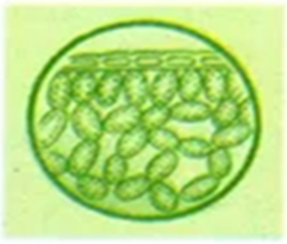  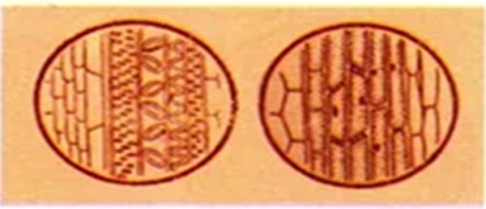  .  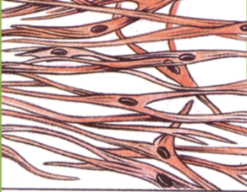  Бағалау критерилері Дескриптор  Жануар және өсімдік ұлпаларын жіктейді Берілген ұлпаларды ажыратады  2-Тапсырма Тест  1.Өткізгіш ұлпаның қызметі  а.тамыр меристемасы б.камбий  с.сабақ меристемасы д.безді ұлпа  2........... дегеніміз өсімдіктің тамырының және сабағының екінші реттік өсуіне жуандап өсуіне меристемалық ұлпаны табыңыз  а.өсімдікті ұстап тұру үшін нығайту  б.өсімдікті қорғау  с.су және органикалақ ерітінділерді өткізу.  д.безді ұлпа  3.Өсімдіктердің бұтақтары мен тамырларын көлеміне қарай өсіруге көмектесетін ұлпа  а.төбелік меристема  б.бүйір меристема  с. қыстырма меристема.  д.сабақ меристема  4. Қай ұлпа өсімдікке өзжараларын емдеуге көмектеседі  а. ксилема  б.капсул  с.флоэма  д.феллоген  5.Судың артық мөлшерін шірнеліктерді,сүтті шырынды,шайыр майларды және басқа заттарды шығаратын ұлпа.  А. бөліп шығарушы ұлпа. Б.тірек ұлпасы  Бағалау критерилері Дескриптор  Ұлпалардың бөлімдер тест арқылы анықтай алады Ұлпаның бөлімдерін тест арқылы жазу  3-тапсырма  Сәйкестендіру тапсырмасы  анықтама ұғымдар  Терінің үстіңгі қабатын, көз, мұрын,ауыз, асқазан қуысы, тікішек және т.б. шырышты қабығын түзеді Нейрондар  Жүйке ұлпасыны негізгі жасушалары Тоз  Көпжылдық өсімдіктерде болады Қыртыс  Ең соңғы түзілетін қабат Жабынды эпителий  Бағалау критерилері Дескриптор  Ұлпалардың түрлерін анықтай алады Терінің үстіңгі қабатын, асқазан қуысы, тікішек және т.б. шырышты қабығын түзетіндігін анытай алады Жүйке ұлпасын анықтай алады. Көпжылдық өсідіктерді анықтай алады.  Ұлпа атауы Ұлпаның атқаратын қызметі Қасиеттері  1  2  3  4 |  |  |  |  |  | Оқулық  Тірек сызбалар  видео,слайд  https://www.youtube.com/watch?v  =9J2dsX96pEI&t=11s
Сабақтың соңы | Бағалау критерилері Дескриптор  Ұлпаның атқаратын қызметін анықтай алады. кестеден суретті таңдап ұлпаның атауын жазады ұлпанын түрлерін ажыра алады ұлпаның атқаратын қызметін сипаттайды ұлпаның қасеттерін анықтайды.
Саралау – Сіз қандай тәсілмен көбірек қолдау көрсетпексіз? Сіз басқаларға қарағанда қабілетті оқушыларға қандай тапсырмалар бересіз? |  |  |  | Бағалау – Сіз оқушылардың материалды игеру деңгейін қалай тексеруді жоспарлап отырсыз? | Денсаулық және қауіпсіздік техникасын сақтау
Жалпы бағалау

Сабақта ең жақсы өткен екі нәрсе (оқыту мен оқуға қатысты)?
1:

2:

Сабақтың бұдан да жақсы өтуіне не оң ықпал етер еді (оқыту мен оқуға қатысты)?
1:

2:

Осы сабақтың барысында мен сынып туралы немесе жекелеген оқушылардың жетістіктері/ қиыншылықтары туралы нені анықтадым, келесі сабақтарда не нәрсеге назар аудару қажет?

